Консультация для родителей.Причины детской агрессии

Проявления агрессии у детей и взрослых
Важно уметь замечать проявления агрессии именно у вашего ребенка. Это может пригодиться, чтобы научить его выражать свой гнев в социально приемлемых формах. Если вы заметили у вашего ребенка признаки надвигающейся агрессии, можно направить агрессивные реакции в приемлемое русло, а не ждать спонтанного проявления агрессии. Например, если ваш ребенок злится из-за того, что другой ребенок не дает ему поиграть в свою игрушку, можно не ждать когда они подерутся, а научить их договариваться между собой. Еще очень важно, дать ребенку «отреагировать» свой гнев. Поскольку мы видим, что гнев – это реакция, следовательно, ее, эту реакцию, надо отреагировать, дать ей выход, как и любой другой эмоции. Важно дать понять ребенку, что вы любите его и с его злостью тоже.
Причины детской агрессии
Негативизм матери (ее отчужденность, равнодушие, постоянная критика);
безразличное отношение, игнорирование агрессивных проявлений ребенка по отношению к другим детям и взрослым (фактически поощрение агрессивного поведения);
Суровость дисциплинарных воздействий (физическое наказание, психологическое давление, унижение).
Возможные действия родителей
Родители или бабушки иногда говорят ребенку: «Ты дерешься, значит, ты плохой мальчик. Вот Алеша никогда не дерется, он хороший мальчик». Как много в этой фразе неправды и болезненных для ребенка посланий! Давайте разберемся. Во-первых, все дети иногда дерутся, это нормально и естественно. Они еще не умеют контролировать свою злость. Во-вторых, наши дети всегда хорошие, всегда нами любимы, это их поступки могут нам не нравиться, а не они сами. В третьих, «если соседский Алеша – хороший мальчик, а я – плохой, значит, мои родители любят его, а меня не любят». Представляете, как это больно для маленького ребенка, ведь для него родители самые главные в этом мире люди и их одобрение и поддержка – самые важные и долгожданные? Малыш–дошкольник на все готов ради родительской любви. Не стоит говорить детям, что где- то живут хорошие мальчики и девочки, которые никогда не злятся. Дети не должны винить себя за свою естественную агрессивность. Когда маленький ребенок агрессивен, он сам плохо понимает, что с ним происходит. Объясните ему. Например: «Ты сейчас очень злишься на меня, потому что я запретила тебе смотреть мультики». Или: «Ты сердишься на Машу, потому что она без разрешения взяла твою куклу». Покажите ребенку, что вы его понимаете: «На твоем месте я бы тоже злилась». Или: «Конечно, ты можешь быть недоволен». Главное – дайте понять ребенку, что вам не нравится его поведение, а не он сам. Например: «Я очень огорчена тем, что ты не убрал игрушки, как мы с тобой договаривались, и теперь мне не нравится, что ты их раскидываешь еще сильнее из-за того, что злишься». Или: «Мне тоже не нравится, когда мои вещи берут без разрешения».
Поможем ребенку справиться с агрессией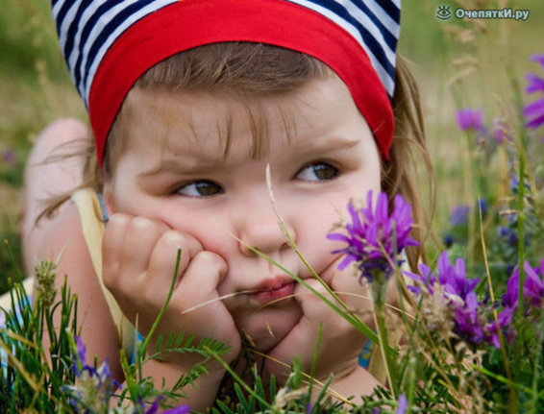
Как помочь ребенку научиться справляться с естественными агрессивными импульсами, не доводя их до возникновения серьезной проблемы? Важно, чтобы в семье были четкие правила и одинаковые требования к ребенку у всех окружающих его взрослых. Тогда у ребенка будет меньше шансов манипулировать своей агрессивностью, он не сможет сказать, что: «Мама плохая, потому что не дает смотреть телевизор, а папа хороший, потому что разрешает». Для обучения контролю над своим поведением очень полезны любые игры с правилами. Ведь играть интересно, а игра проходит комфортно и весело именно тогда, когда все соблюдают правила. Если правила нарушаются, то игра разрушается.
Ролевые игры применительно к нашей теме – это возможность побыть в «шкуре» агрессора и его жертвы. Обмениваясь с ребенком ролями в такой игре, взрослый может показать ему последствия агрессивного поведения и научить способам нового реагирования в различных ситуациях. Очень полезны в данном случае игры «в войну» - применительно к мальчикам, в героев мультфильмов и сказок, героически преодолевающих трудности, стремящихся к какой-либо возвышенной цели. Также будет очень полезно, если вы будете постоянно объяснять ребенку причины поведения животных, встреченных вами на прогулке: например, собака погналась за кошкой. В этом случае вы можете сказать малышу, что между кошками и собаками существует давнее соперничество, потому что и тот, и другой вид очень любит человека и хочет жить рядом с ним, следовательно, кошки и собаки отчаянно ревнуют друг друга.
Существует также множество детских стишков, коротких сказок, к примеру, о том, как мышка обманула кошку и убежала от нее, как три поросенка расправились с волком. Играйте в Красную Шапочку, в Ивана-царевича и Кощея Бессмертного. Пусть при этом малыш покажет вам, как он «героически» расправится с негодяем, как одолеет всех вокруг, потому что он – храбрый и сильный. Все это поможет вам направить его агрессию в «мирное русло». И не бойтесь покупать малышу различные «военные игрушки»: танки, оружие и т.д. – это великолепный способ регулирования детской агрессии.

Воспитатель отделения социальной реабилитации
ГКУСО «Курский СРЦН «Надежда» Макарова О.С.

